安康学院电子与信息工程学院实验报告
课程  名称 | 数据库原理及应用实验 | 实验  名称 | 索引创建与管理 |  |  |  |  | 成绩
学号 | 2022020312 | 姓名 | 魏志杰 | 班级 | 计算机科学与技术22级专升本1班 | 实验  日期 | 2022.11.15

1．实验目的
（1）理解索引的概念与类型。
（2）掌握创建、更改、删除索引的方法。
（3）掌握维护索引的方法。
2．实验内容及过程
在 job 数据库中有个人信息：information 表（前次实验中的表）。具体表结构如下所示。

information表定义
字段名 | 字段描述 | 数据类型 | 主键 | 外键 | 非空 | 唯一 | 自增
id | 编号 | INT(4) | 是 | 否 | 是 | 是 | 否
name | 姓名 | VARCHAR(20) | 否 | 否 | 是 | 否 | 否
sex | 性别 | VARCHAR(2) | 否 | 否 | 是 | 否 | 否
birthday | 出生日期 | DATE | 否 | 否 | 否 | 否 | 否
Address | 家庭地址 | VARCHAR(50) | 否 | 否 | 否 | 否 | 否
tel | 电话号码 | VARCHAR(20) | 否 | 否 | 否 | 否 | 否
请在上述表上完成如下操作：
（1）使用 CREATE INDEX 语句为 name 字段创建长度为 10 的索引 index_name。
（2）使用 CREATE INDEX 语句在 birthday 和Address上创建名为 index_bir的多列索引。
（3）使用 ALTER TABLE 语句在id字段上创建名为 index_id 的惟一性索引。
（4）使用 ALTER TABLE 语句在 address 字段上创建名为 index_info 的全文索引。
（5）使用SHOW INDEX FROM job.information命令查看索引信息。
（6）使用SHOW CREATE TABLE information命令查看information表结构信息。
（7）使用DROP INDEX语句删除 information 表上的 index_name 索引。
（8）使用ALTER TABLE...DROP INDEX...语句删除index_bir索引。
（9）使用ALTER TABLE...DROP INDEX...语句删除 index_info索引。
（10）查看 information 表的结构。
具体操作步骤：
（1）查看information表的结构
操作结果截图：

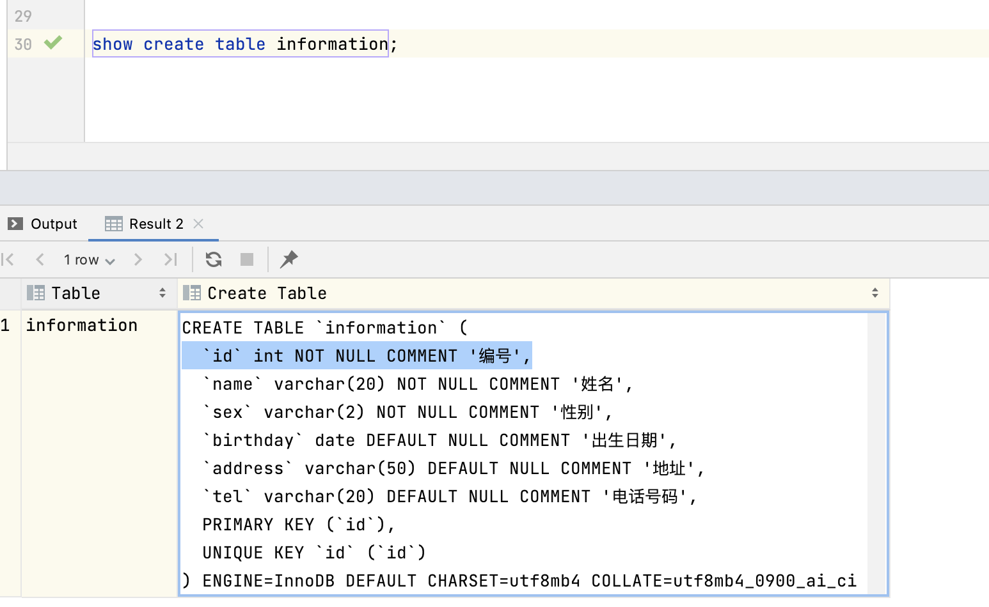

（2）使用 CREATE INDEX 语句为 name 字段创建长度为10的索引 index_name。
操作效果截图：

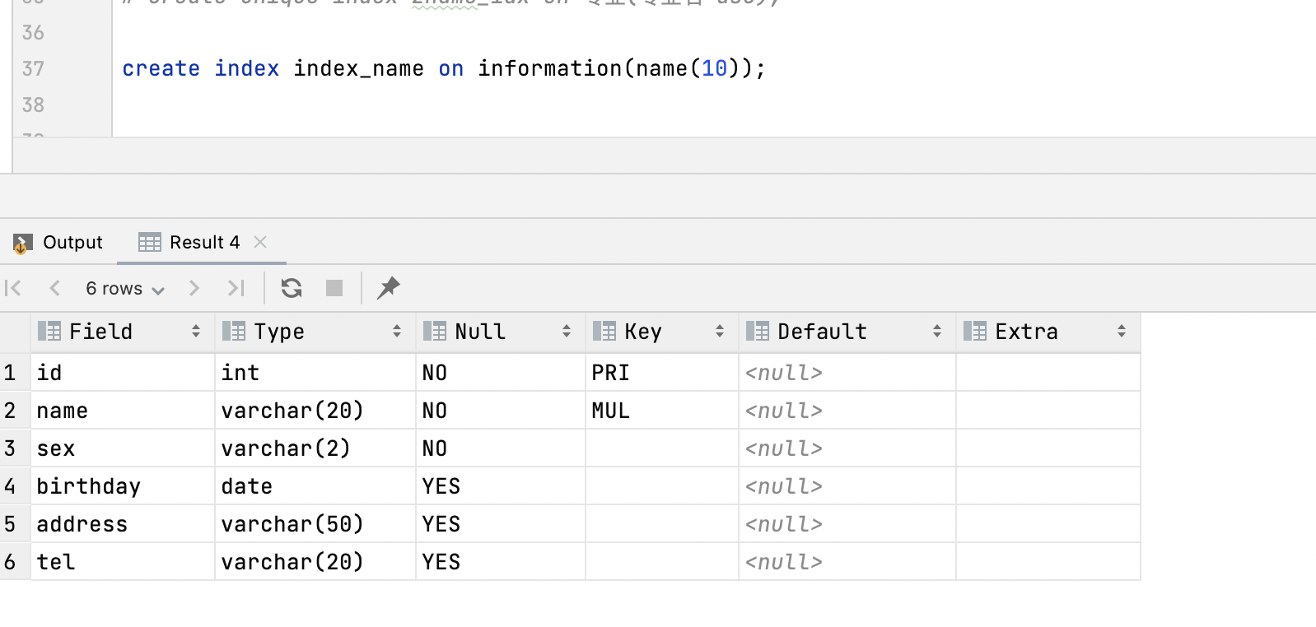

（3）使用 CREATE INDEX 语句在 birthday 和Address上创建名为 index_bir的多列索引。
命令及操作效果截图：

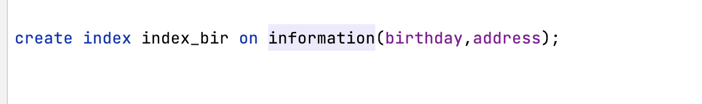

（4）使用 ALTER TABLE 语句在id字段上创建名为 index_id 的惟一性索引。
命令及操作效果截图：

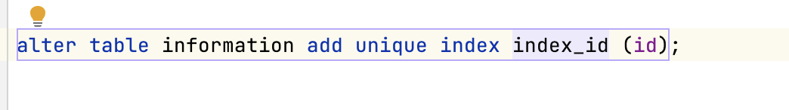

（5）使用 ALTER TABLE 语句在address字段上创建名为 index_info 的全文索引。
命令及操作效果截图：

（6）使用SHOW INDEX命令查看information表的索引信息。
命令及操作效果截图：
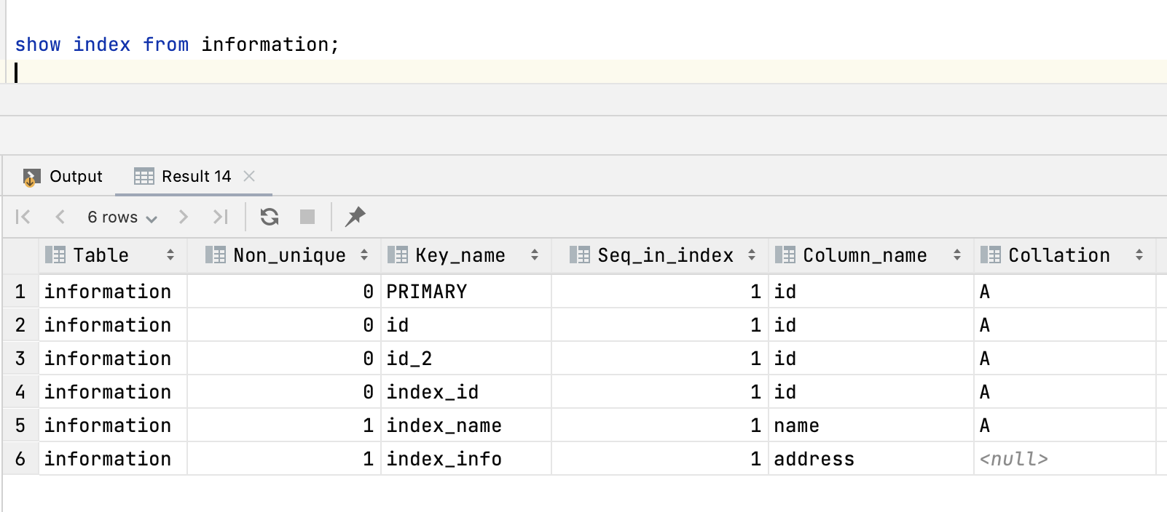

（7）使用SHOW CREATE TABLE information命令查看information表结构信息。
命令及操作效果截图：

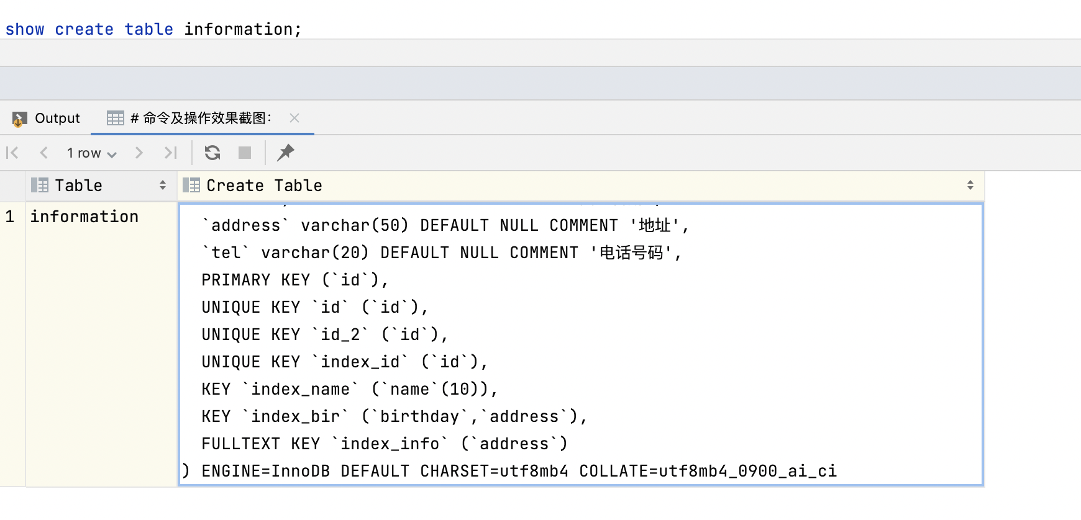

（8）使用DROP INDEX语句删除 information 表上的 index_name 索引。
命令及操作效果截图：
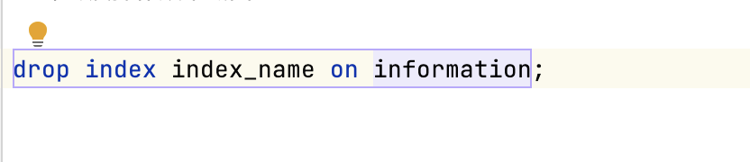

（9）使用ALTER TABLE...DROP INDEX...语句删除index_bir索引。
命令及操作效果截图：

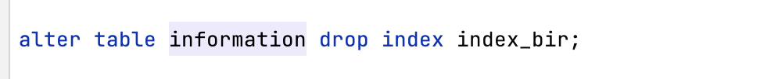

（10）使用ALTER TABLE...DROP INDEX...语句删除 index_info索引。
命令及操作效果截图：

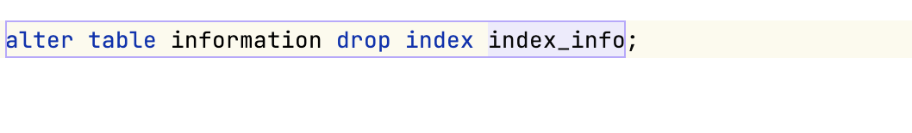
（11）使用SHOW CREATE TABLE information命令查看information表结构定义信息。
命令及操作效果截图：

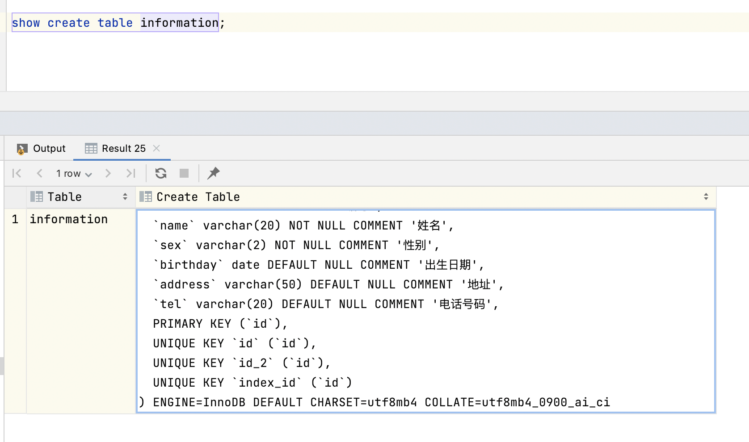
3．实验总结
学习了索引的相关知识，索引在数据库里是非常重要的一环，在大型的系统中，索引起到了至关重要的位置，在分布式系统里，索引更是不可或缺的。
1.大大加快数据的检索速度;
2.创建唯一性索引，保证数据库表中每一行数据的唯一性;
3.加速表和表之间的连接;
4.在使用分组和排序子句进行数据检索时，可以显著减少查询中分组和排序的时间。
5.索引需要占物理空间。
6.当对表中的数据进行增加、删除和修改的时候，索引也要动态的维护，降低了数据的维护速度。

